|  |  |  |
| --- | --- | --- |
| **САВЕТ МІНІСТРАЎ**  **РЭСПУБЛІКІ БЕЛАРУСЬ** |  | **СОВЕТ МИНИСТРОВ**  **РЕСПУБЛИКИ БЕЛАРУСЬ** |
| **ПАСТАНОВА** |  | **ПОСТАНОВЛЕНИЕ** |

|  |  |  |  |  |  |
| --- | --- | --- | --- | --- | --- |
| 10 декабря 2024 г. | № | 935 | |  | |
|  | | | | | |
| **г. Мінск** | | |  | | **г. Минск** |

Об установлении размера месячной минимальной заработной платы

На основании части третьей статьи 4 Закона Республики Беларусь от 17 июля 2002 г. № 124-З ”Об установлении и порядке повышения минимальной заработной платы“ Совет Министров Республики Беларусь ПОСТАНОВЛЯЕТ:

1. Установить месячную минимальную заработную плату в размере 726 рублей.

2. Признать утратившим силу постановление Совета Министров Республики Беларусь от 1 декабря 2023 г. № 859 ”Об установлении размера месячной минимальной заработной платы“.

3. Настоящее постановление вступает в силу с 1 января 2025 г.

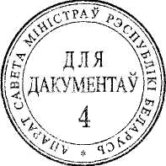

Премьер-министр

Республики Беларусь Р.Головченко